T.C
BORNOVA KAYMAKAMLIĞI
ÇAMDİBİ KORDON BİRLİK İLKOKULU/ORTAOKULU MÜDÜRLÜĞÜ 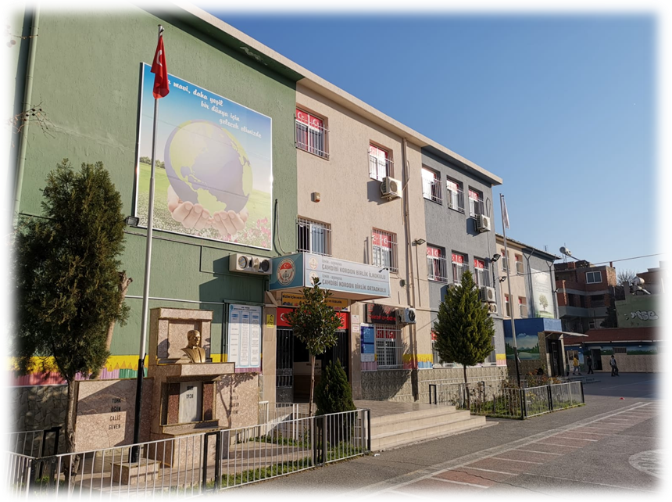
2019-2023 STRATEJİK PLANI

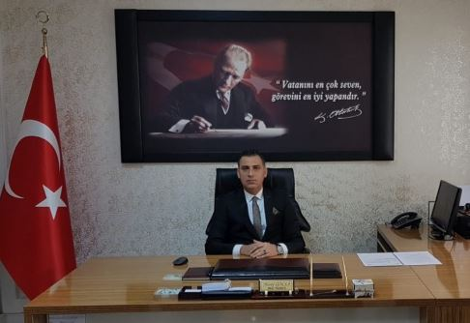
İnsanların daha iyiyi arama çabası teknolojideki hızlı gelişmeyi beraberinde getirmiştir. Bu gelişme, Eğitim de bir çok yeniliğe yol açmıştır. Kurumlar bu gelişime ayak uydurabildikleri kadar başarılı olacaklardır.
Okullar, değişen dünyanın dinamiklerini yeni kuşaklarla buluşturmada ve geleceğin etkili bireylerinin yetiştirilmesinde en önemli işleve sahip olan kurumlardır. Kapsamlı ve özgün bir çalışmanın sonucu hazırlanan Stratejik Plan okulumuzun çağa uyumu ve gelişimi açısından tespit edilen ve ulaşılması gereken hedeflerin yönünü doğrultusunu ve tercihlerini kapsamaktadır. Okulların bu işlevlerini gerçekleştirmesini sağlamada, etkili bir planlamanın yanı sıra planların gerçekleştirilmesini sağlayacak örgütsel kültüre sahip donanımlı çalışanlara gereksinim duyulmaktadır.
Geleceğimizin teminatı olan öğrencilerimizin daha iyi imkanlarla yetişip , çağa uyum sağlayan , düşünen , üreten , spor yapan ; geçmişini bilen , geleceğe yön veren bireyler olabilmeleri için çalışmaktayız.Bakanlığımızın 2023 vizyonu ışığında çalışmalarımızı yürüteceğimiz ülkemizin eğitim sistemine bir tuğla da biz koyabilmeyi amaçlamaktayız.
Çamdibi Kordon Birlik İlkokulu/Ortaokulu olarak, eğitim-öğretim kadrosuyla, geleceği planlamanın öneminin farkında olan bir kurum olma yolunda hızla ilerlemektedir. Amaç daha kaliteli bir eğitim olunca, okulumuzun tüm çalışanları bu amacı gerçekleştirmenin sorumluluğunu almadaki istekliliklerini açık yüreklilikle dile getirmektedirler. Belirlenen stratejik amaçlar doğrultusunda hedefler güncellenmiş ve okulumuzun 2019-2023 yıllarına ait stratejik plânı hazırlanmıştır.
Hazırladığımız Stratejik Plan , mevcut fiziki ve insan kaynaklarını maksimum verimle kullanıp hedeflerimize ulaşmamızda yol haritamız olacaktır.
Planın hazırlanmasında emeği geçen Stratejik Plan Kuruluna ve uygulanmasında yardımcı olacak tüm kurum ve kuruluşlara öğretmen, öğrenci ve velilerimize teşekkür ederim.

Yusuf GÖÇLİ
Okul Müdürü

İÇİNDEKİLER
Sunuş 3
İçindekiler 4
BÖLÜM I: GİRİŞ ve PLAN HAZIRLIK SÜRECİ 5
BÖLÜM II: DURUM ANALİZİ 6
Okulun Kısa Tanıtımı 6
Okulun Mevcut Durumu: Temel İstatistikler 7
PAYDAŞ ANALİZİ 12
GZFT (Güçlü, Zayıf, Fırsat, Tehdit) Analizi 19
Gelişim ve Sorun Alanları 22
BÖLÜM III: MİSYON, VİZYON VE TEMEL DEĞERLER 24
MİSYONUMUZ 24
VİZYONUMUZ 24
TEMEL DEĞERLERİMİZ 25
BÖLÜM IV: AMAÇ, HEDEF VE EYLEMLER 26
TEMA I: EĞİTİM VE ÖĞRETİME ERİŞİM 26
TEMA II: EĞİTİM VE ÖĞRETİMDE KALİTENİN ARTIRILMASI 28
TEMA III: KURUMSAL KAPASİTE 33
BÖLÜM v: MALİYETLENDİRME 35
BÖLÜM VI: İZLEME VE DEĞERLENDİRME 36

BÖLÜM I: GİRİŞ ve PLAN HAZIRLIK SÜRECİ
2019-2023 dönemi stratejik plan hazırlanması süreci Üst Kurul ve Stratejik Plan Ekibinin oluşturulması ile başlamıştır. Ekip tarafından oluşturulan çalışma takvimi kapsamında ilk aşamada durum analizi çalışmaları yapılmış ve durum analizi aşamasında paydaşlarımızın plan sürecine aktif katılımını sağlamak üzere paydaş anketi, toplantı ve görüşmeler yapılmıştır.
Durum analizinin ardından geleceğe yönelim bölümüne geçilerek okulumuzun amaç, hedef, gösterge ve eylemleri belirlenmiştir. Çalışmaları yürüten ekip ve kurul bilgileri altta verilmiştir.

STRATEJİK PLAN ÜST KURULU

Üst Kurul Bilgileri |  | Ekip Bilgileri
Adı Soyadı | Unvanı | Adı Soyadı | Unvanı
Yusuf GÖÇLİ | Okul Müdürü | Yılmaz DEDEOLUK | Müdür Yardımcısı
Metin KUTLU | Müdür Yardımcısı | Ali GÜVEN | Öğretmen
Okan YOLCU | Öğretmen | Bahar SELMAN | Öğretmen
Nedret ÖZKAHRAMAN | OAB Başkanı | Serap BALLI | Öğretmen
Candan BODUR | OAB Yönetim Kur Üyesi | Emel GÜLER | Öğretmen
 |  | Esra ABAZ | Öğretmen
 |  | Meryem KARABUDAK | Öğretmen
 |  | Elif CÜRO | Öğretmen
 |  | Sevcan AYHAN | Öğretmen

BÖLÜM II: DURUM ANALİZİ
Durum analizi bölümünde okulumuzun mevcut durumu ortaya konularak neredeyiz sorusuna yanıt bulunmaya çalışılmıştır.
Bu kapsamda okulumuzun kısa tanıtımı, okul künyesi ve temel istatistikleri, paydaş analizi ve görüşleri ile okulumuzun Güçlü Zayıf Fırsat ve Tehditlerinin (GZFT) ele alındığı analize yer verilmiştir.

Okulun Kısa Tanıtımı :
Bir okulun geleceğinin planlanmasının gerekliği açıktır. Kurumun etkili şekilde yapılanması ve performansa dayalı bütçesini en verimli şekilde kullanması gerekmektedir. Stratejik plan çalışmaları bu gerekliliğin en önemli aşamasıdır. Geçmişte yapılanları irdelemeyen, geleceğine yönelik planları olmayan hiçbir kurum başarılı olamaz. Bu gerçekten hareketle Çamdibi Kordon Birlik İlkokulu ve Ortaokulu stratejik plan hazırlama ekibi olarak, daha iyi bir gelecek, daha mutlu öğrenciler, daha ağlıklı bir ortam fikriyle ortaya koyulan özverili çalışmalar yaparak, öğrencilerimizin iyi bir geleceğe hazırlanması, kurum ortamının en verimli şekilde kullanılması, çalışmaların performansını arttırmayı hedeflemektedir.
Stratejik planlama çalışmaları kapsamında okulumuzda, “Stratejik Plan Hazırlama Ekibi” tarafından önceden hazırlanan anket formlarında yer alan sorular katılımcılara yöneltilmiş ve elde edilen veriler birleştirilerek paydaş görüşleri oluşturulmuştur. Bu bilgilendirme ve değerlendirme toplantılarında yapılan anketler ve hedef kitleye yöneltilen sorularla mevcut durum ile ilgili veriler toplanmıştır.
Okulumuzun tüm paydaşlarının görüş ve önerileri alındıktan sonra vizyona ulaşmak için gerekli olan stratejik amaçlar belirlenmiştir.
Stratejik Planda; Kurumumuzun hedefleri nelerdir, kurum faaliyetleri nereden nereye taşınmak isteniyor, çalışanların mutluluğu ve motivasyonu nasıl arttırılabilir gibi sorulara cevap aranmıştır.

Okulun Mevcut Durumu: Temel İstatistikler

Okul Künyesi
Okulumuzun temel girdilerine ilişkin bilgiler altta yer alan okul künyesine ilişkin tabloda yer almaktadır.

Temel Bilgiler Tablosu- Okul Künyesi
İli: İZMİR |  |  |  | İlçesi: BORNOVA
Adres: | 5546\1 sk. GAZİOSMANPAŞA MAHALLESİ NO:93 |  |  | Coğrafi Konum (link): |  | https://goo.gl/maps/LbtM1KoENKF2
Telefon Numarası: | 02324675671 |  |  | Faks Numarası: |  | 02324675675
e- Posta Adresi: | 723560@meb.k12.tr  723553@meb.k12.tr |  |  | Web sayfası adresi: |  | camdibikordonbirlikilkokulu.meb.k12.tr  camdibikordonbirlikortaokulu.meb.k12.tr
Kurum Kodu: | 723560 : Çamdibi Kordon Birlik İlkokulu  723553 : Çamdibi Kordon Birlik Ortaokulu |  |  | Öğretim Şekli: |  | İkili Eğitim
Okulun Hizmete Giriş Tarihi : 06/10/1989 |  |  |  | Toplam Çalışan Sayısı |  | 72
Öğrenci Sayısı: | Kız | 622 |  | Öğretmen Sayısı | Kadın | 52
 | Erkek | 709 |  |  | Erkek | 9
 | Toplam | 1331 |  |  | Toplam | 61
Derslik Başına Düşen Öğrenci Sayısı |  |  | :30 | Şube Başına Düşen Öğrenci Sayısı |  |  | :30
Öğretmen Başına Düşen Öğrenci Sayısı |  |  | :21 | Şube Başına 30’dan Fazla Öğrencisi Olan Şube Sayısı |  |  | :26
Öğrenci Başına Düşen Toplam Gider Miktarı |  |  | 111,00 | Öğretmenlerin Kurumdaki Ortalama Görev Süresi |  |  | 3,8 yıl

Çalışan Bilgileri
Okulumuzun çalışanlarına ilişkin bilgiler altta yer alan tabloda belirtilmiştir.

Çalışan Bilgileri Tablosu
Unvan | Erkek | Kadın | Toplam
Okul Müdürü ve Müdür Yardımcısı | 3 | 2 | 5
Sınıf Öğretmeni | 2 | 24 | 26
Branş Öğretmeni | 7 | 21 | 28
Rehber Öğretmen | - | 4 | 4
İdari Personel | 1 | - | 1
Yardımcı Personel | 2 | 5 | 7
Güvenlik Personeli | - | 1 | 1
Toplam Çalışan Sayıları | 15 | 57 | 72

Okulumuz Bina ve Alanları
Okulumuzun binası ile açık ve kapalı alanlarına ilişkin temel bilgiler altta yer almaktadır.

Okul Yerleşkesine İlişkin Bilgiler
Okul Bölümleri |  | Özel Alanlar | Var | Yok
Okul Kat Sayısı | 3 | Çok Amaçlı Salon | X
Derslik Sayısı | 22 | Çok Amaçlı Saha | X
Derslik Alanları (m2) | 782.44m2 | Kütüphane |  | X
Kullanılan Derslik Sayısı | 22 | Fen Laboratuvarı |  | X
Şube Sayısı | 43 | Bilgisayar Laboratuvarı |  | X
İdari Odaların Alanı (m2) | 73,22m2 | İş Atölyesi | X
Öğretmenler Odası (m2) | 14.96m2 | Beceri Atölyesi |  | X
Okul Oturum Alanı (m2) | 520m2 | Pansiyon |  | X
Okul Bahçesi (Açık Alan)(m2) | 2533m2
Okul Kapalı Alan (m2) | 1560m2
Sanatsal, bilimsel ve sportif amaçlı toplam alan (m²) | 82.20m2
Kantin (m2) | 18m2
Tuvalet Sayısı | 4
Diğer (………….)

Sınıf ve Öğrenci Bilgileri
Okulumuzda yer alan sınıfların öğrenci sayıları alttaki tabloda verilmiştir.

SINIFI | Kız | Erkek | Toplam | SINIFI | Kız | Erkek | Toplam
1A | 16 | 17 | 33 | 5A | 19 | 26 | 45
1B | 15 | 18 | 33 | 5B | 19 | 27 | 46
1C | 16 | 18 | 34 | 5C | 22 | 24 | 46
1D | 15 | 15 | 30 | 5D | 18 | 28 | 46
1E | 14 | 17 | 31 | 6A | 17 | 20 | 37
2A | 15 | 20 | 35 | 6B | 18 | 19 | 37
2B | 15 | 19 | 34 | 6C | 16 | 20 | 36
2C | 14 | 20 | 34 | 6D | 17 | 19 | 36
2D | 15 | 19 | 34 | 7A | 16 | 22 | 38
2E | 13 | 20 | 33 | 7B | 17 | 18 | 35
3A | 14 | 13 | 27 | 7C | 19 | 18 | 37
3B | 14 | 15 | 29 | 7D | 17 | 20 | 37
3C | 13 | 16 | 29 | 7E | 12 | 13 | 25
3D | 13 | 14 | 27 | 8A | 16 | 16 | 32
3E | 14 | 13 | 27 | 8B | 18 | 17 | 35
4A | 16 | 13 | 29 | 8C | 18 | 15 | 33
4B | 14 | 15 | 29 | 8D | 18 | 16 | 34
4C | 15 | 12 | 27
4D | 13 | 17 | 30 | Anasınıfı/A | 12 | 14 | 26
4E | 13 | 11 | 24 | Anasınıfı/B | 12 | 15 | 27

Donanım ve Teknolojik Kaynaklarımız
Teknolojik kaynaklar başta olmak üzere okulumuzda bulunan çalışır durumdaki donanım malzemesine ilişkin bilgiye alttaki tabloda yer verilmiştir.
Teknolojik Kaynaklar Tablosu
Akıllı Tahta Sayısı | 21 | TV Sayısı | 2
Masaüstü Bilgisayar Sayısı | 6 | Yazıcı Sayısı | 7
Taşınabilir Bilgisayar Sayısı | 5 | Fotokopi Makinası Sayısı | 1
Projeksiyon Sayısı | 3 | İnternet Bağlantı Hızı | 50mb

Gelir ve Gider Bilgisi
Okulumuzun genel bütçe ödenekleri, okul aile birliği gelirleri ve diğer katkılarda dâhil olmak üzere gelir ve giderlerine ilişkin son iki yıl gerçekleşme bilgileri alttaki tabloda verilmiştir.

Yıllar | Gelir Miktarı | Gider Miktarı
2016 | 93.566,73 | 109.100,15
2017 | 138.534,86 | 123.628,60
2018 | 141.937,57 | 149.237,43
PAYDAŞ ANALİZİ
Kurumumuzun temel paydaşları öğrenci, veli ve öğretmen olmakla birlikte eğitimin dışsal etkisi nedeniyle okul çevresinde etkileşim içinde olunan geniş bir paydaş kitlesi bulunmaktadır. Paydaşlarımızın görüşleri anket, toplantı, dilek ve istek kutuları, elektronik ortamda iletilen önerilerde dâhil olmak üzere çeşitli yöntemlerle sürekli olarak alınmaktadır.
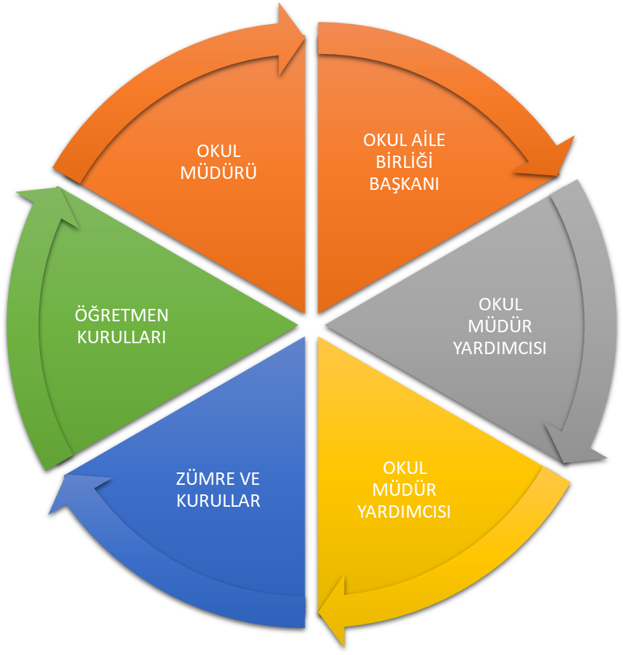

Paydaş anketlerine ilişkin ortaya çıkan temel sonuçlara altta yer verilmiştir.

Öğrenci Anketi Sonuçları:
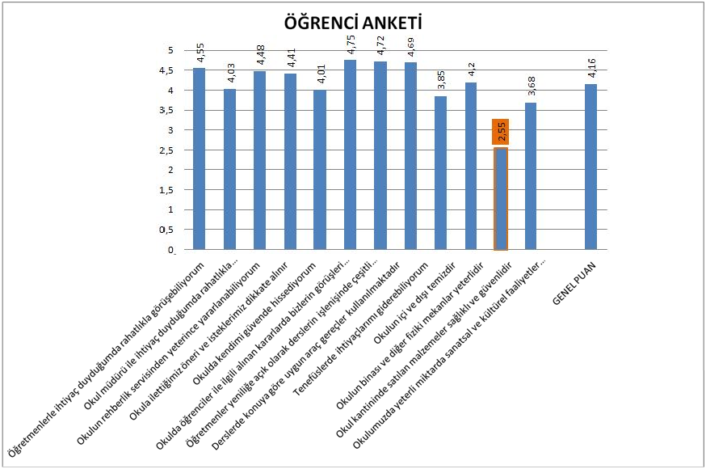

Yapılan Öğrenci Anketine verilen cevaplar genellikle “katılıyorum” şeklinde olup, okulda yapılan çalışmaların ve hizmetlerin memnuniyet verici olduğu sonucu çıkmıştır.

Öğrencilerin olumlu olarak gördüğü sonuçlar aşağıdaki gibidir:
- Okulun temizliği ve bahçe düzeni
- Okulun sıcaklığı (kalorifer)
- Güvenli olması

Öğrencilerin olumsuz olarak gördüğü sonuçlar aşağıdaki gibidir:
- Okul gezilerinin az olması
- Merdivenlerin kaygan olması
- Kantinde rahat alışveriş yapamamak

Öğretmen Anketi Sonuçları:
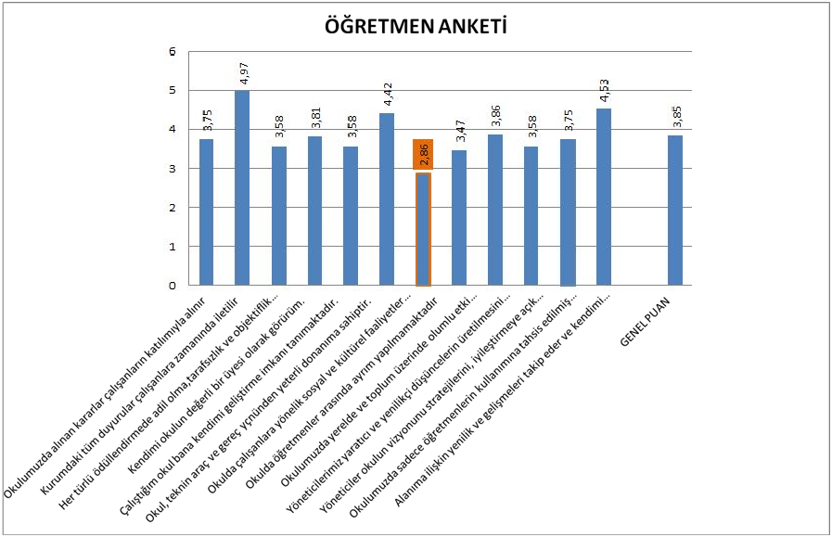

Yapılan Öğretmen Anketine verilen cevaplar genellikle “katılıyorum” şeklinde olup, okulda yapılan çalışmaların ve hizmetlerin memnuniyet verici olduğu sonucu çıkmıştır.

Öğretmenlerin olumlu olarak gördüğü sonuçlar aşağıdaki gibidir:
- Okulun temizliği
- Güvenli olması
- Yeniliklere açık ve çözüm odaklı bir yönetim olması
- Ekip çalışması

Öğretmenlerin olumsuz olarak gördüğü sonuçlar aşağıdaki gibidir:
- Fiziksel imkansızlıkların yetersizliği
- Sınıf mevcutlarının kalabalık olması
- Araç-gereç yetersizliği

Veli Anketi Sonuçları:
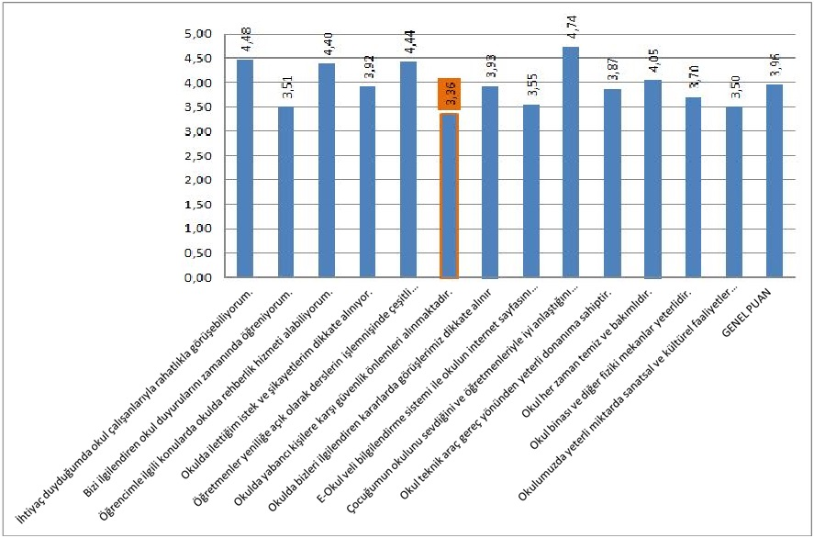

Yapılan Veli Anketine verilen cevaplar genellikle “katılıyorum” şeklinde olup, okulda yapılan çalışmaların ve hizmetlerin memnuniyet verici olduğu sonucu çıkmıştır.

Velilerin olumlu olarak gördüğü sonuçlar aşağıdaki gibidir:
- Okulun temizliği ve bahçe düzeni
- SMS sistemi
- Veli seminerleri
- Okulun sıcaklığı (kalorifer)
- Okulda açılan yetiştirme kursları
- Güvenli olması

Velilerin olumsuz olarak gördüğü sonuçlar aşağıdaki gibidir:
- Fiziksel imkansızlıkların yetersizliği
- Sınıf mevcutlarının kalabalık olması
- Araç-gereç yetersizliği

Satranç, resim ve benzeri kursların olmaması
- Yağmurlu havalarda velilerin bekleme alanının olmaması
- Öğrenci tuvaletlerinin, lavabolarının ve soyunma odalarının yeterince temiz olmaması
- Kantin hizmetinin yeterli olmaması. Satış sırasında yaşanan sorunlar.

GZFT (Güçlü, Zayıf, Fırsat, Tehdit) Analizi
Okulumuzun temel istatistiklerinde verilen okul künyesi, çalışan bilgileri, bina bilgileri, teknolojik kaynak bilgileri ve gelir gider bilgileri ile paydaş anketleri sonucunda ortaya çıkan sorun ve gelişime açık alanlar iç ve dış faktör olarak değerlendirilerek GZFT tablosunda belirtilmiştir. Dolayısıyla olguyu belirten istatistikler ile algıyı ölçen anketlerden çıkan sonuçlar tek bir analizde birleştirilmiştir.
Kurumun güçlü ve zayıf yönleri donanım, malzeme, çalışan, iş yapma becerisi, kurumsal iletişim gibi çok çeşitli alanlarda kendisinden kaynaklı olan güçlülükleri ve zayıflıkları ifade etmektedir ve ayrımda temel olarak okul müdürü/müdürlüğü kapsamından bakılarak iç faktör ve dış faktör ayrımı yapılmıştır.

İçsel Faktörler
Güçlü Yönler
Öğrenciler | Öğrencilerin devamsızlık oranının düşük olması, Öğrenci motivasyonunun yüksek olması
Çalışanlar | Çalışanların istekli ve yeterlilik seviyelerinin yüksek olması
Veliler | Velilerin istekli ve etkin desteği
Bina ve Yerleşke | Konferans salonun bulunması, Okul bahçesinde farklı oyun alanlarının bulunması,
Donanım | Sınıflarda etkileşimli tahta ve internet bağlantısının bulunması, Güvenlik kameralarının bulunması,
Bütçe | Ekonomik ihtiyaçların hızlı bir şekilde giderilebilmesi, Okul Aile Birliğinin işbirliğine açık olması,
Yönetim Süreçleri | Yönetim süreçlerinin etkin ve verimli şekilde uygulanması ve takibinin yapılması,  Öğretmen yönetici işbirliğinin güçlü olması, Hizmet alanların beklenti ve görüşlerinin dikkate alınması
İletişim Süreçleri | İletişim süreçlerinin etkin ve verimli şekilde uygulanması ve takibinin yapılması  Yönetim,öğretmen,öğrenci,veli,yerel yönetimlerle ilişkinin olumlu olması
Öğrenciler | Öğrencilerin devamsızlık oranının düşük olması  Sınıf mevcutlarının standartlara uygun olması

Zayıf Yönler
Öğrenciler | Sınıf mevcutlarının kalabalık olması  Okul öncesi okullaşma oranının istenen seviyede olmaması,
Çalışanlar | Çalışanlara yönelik sosyal, kültürel ve sportif faaliyetlerin yeterince düzenlenememesi.  Yıl içinde hizmet içi eğitim faaliyetlerine katılan öğretmen katılımının az olması
Veliler | Yapılan sosyal ve kültürel faaliyetlere veli katılımının istenen seviyede olmaması,
Bina ve Yerleşke | İstenilen düzeyde yeşil alan bulunmaması,  Derslik sayısının az olması  Fen ve Bilgisayar Laboratuarının olmaması  Okul bahçesinin yeterli olmamamsı
Donanım | Derslerde kullanılan eğitim materyallerinin yeterli olması,
Bütçe | İlkokul ve ortaokula ait bütçe olmaması ihtiyaçların sadece okul aile birliğine yapılan bağışlarla karşılanması
Yönetim Süreçleri | Okul Aile Birliği üyelerinin yönetim sürecine yeteri kadar dahil olamaması,
İletişim Süreçleri | Zümreler arasında işbirliğinin istenen seviyede olmaması,

Dışsal Faktörler
Fırsatlar
Politik | Yerel yönetimlerin kurumumuzla işbirliğine açık olması,
Ekonomik | Hayırsever, yerel yönetimler, özel kurum ve kuruluşların eğitimi desteklemesi
Sosyolojik | Bölgede sanatsal ve kültürel faaliyetlerin düzenlenmesi,  Okul dışı zamanlarda sosyal,sportif ve kültürel aktiviteler için uygun alanların olması,
Teknolojik | Kurumsal Ağ Sisteminin (MEBBİS, e-okul, DYS, KBS gibi) etkin kullanımı
Mevzuat-Yasal | M.E.B Sosyal Etkinlikler Yönetmeliği’nin faaliyetlere yasal zemin hazırlaması.
Ekolojik | Okul çevresinde sektörel (tarım, turizm vs.) çeşitliliğin fazla olması.

Tehditler
Politik | Yardımcı personel istihdamının yetersiz olması,
Ekonomik | Ailelerin ekonomik, sosyo kültürel yetersizliği nedeniyle eğitim giderlerinin yeterince karşılanamaması,  Okulun ihtiyacı olan bakım-onarım, mal ve malzeme alımlarının karşılanmasında yaşanılan ekonomik sıkıntılar (kırtasiye, hizmet alımı, temizlik malzemesi, bakım-onarım giderleri vs.),
Sosyolojik | Parçalanmış aile sayısının fazla oluşu,  Velilerden sosyal ve kültürel etkinlikler için yeterli desteğin alınamaması,
Teknolojik | Öğrencilerin teknolojiyi kullanmasında yaşanan sıkıntılar (teknoloji bağımlılığı gibi)
Mevzuat-Yasal | Okul öncesi eğitimde ücretsiz servis uygulamasının olmaması
Ekolojik | Suriyeli ailelerin çocuklarının okula uyumu

Gelişim ve Sorun Alanları
Gelişim ve sorun alanları analizi ile GZFT analizi sonucunda ortaya çıkan sonuçların planın geleceğe yönelim bölümü ile ilişkilendirilmesi ve buradan hareketle hedef, gösterge ve eylemlerin belirlenmesi sağlanmaktadır.
Gelişim ve sorun alanları ayrımında eğitim ve öğretim faaliyetlerine ilişkin üç temel tema olan Eğitime Erişim, Eğitimde Kalite ve kurumsal Kapasite kullanılmıştır. Eğitime erişim, öğrencinin eğitim faaliyetine erişmesi ve tamamlamasına ilişkin süreçleri; Eğitimde kalite, öğrencinin akademik başarısı, sosyal ve bilişsel gelişimi ve istihdamı da dâhil olmak üzere eğitim ve öğretim sürecinin hayata hazırlama evresini; Kurumsal kapasite ise kurumsal yapı, kurum kültürü, donanım, bina gibi eğitim ve öğretim sürecine destek mahiyetinde olan kapasiteyi belirtmektedir.

Eğitime Erişim | Eğitimde Kalite | Kurumsal Kapasite
Okullaşma Oranı | Akademik Başarı | Kurumsal İletişim
Okula Devam/ Devamsızlık | Sosyal, Kültürel ve Fiziksel Gelişim | Kurumsal Yönetim
Okula Uyum, Oryantasyon | Sınıf Tekrarı | Bina ve Yerleşke
Özel Eğitime İhtiyaç Duyan Bireyler | İstihdam Edilebilirlik ve Yönlendirme | Donanım
Yabancı Öğrenciler | Öğretim Yöntemleri | Temizlik, Hijyen
Hayatboyu Öğrenme | Ders araç gereçleri | İş Güvenliği, Okul Güvenliği
 |  | Taşıma ve servis

Gelişim ve sorun alanlarına ilişkin GZFT analizinden yola çıkılarak saptamalar yapılırken yukarıdaki tabloda yer alan ayrımda belirtilen temel sorun alanlarına dikkat edilmesi gerekmektedir.

Gelişim ve Sorun Alanlarımız
1.TEMA: EĞİTİM VE ÖĞRETİME ERİŞİM
1 | Okul öncesi eğitimde okullaşma oranının arttırılması
2 | Öğrencilerimizin devamsızlık oranlarının düşürülmesi,
3 | Anasınıfı, 1. Sınıf ve 5. Sınıf öğrencilerinin okula uyum ve oryantasyonu
4 | Kaynaştırma öğrencilerinin okula uyum ve oryantasyonu (destek eğitim, devamsızlık gibi)
5 | Yabancı uyruklu öğrencilerin okula uyum ve oryantasyonu
6 | Hayat Boyu Öğrenmeye katılım

2.TEMA: EĞİTİM VE ÖĞRETİMDE KALİTE
1 | Dijital Beceri ve Dijital İçerik Hazırlama (EBA)
2 | Yabancı Dil Eğitimi (Dyned’in verimli kullanımının arttırılması)
3 | Akademik başarıyı arttırmaya yönelik öğretim yöntemleri geliştirilmesi
4 | Öğretmenlerimizin mesleki gelişimleri için hizmet içi eğitim ve uzaktan eğitimlere katılımlarının teşvik edilmesi
5 | Sosyal,Kültürel ve Sportif Faaliyet Çeşitliliğinin Arttırılması
6 | Ders araç gereçlerinin çeşitliliğinin ve sayısının artırılması
7 | Hayat Boyu Öğrenme kapsamında sunulan kursların çeşitliliği

3.TEMA: KURUMSAL KAPASİTE
1 | Okul öncesi sınıfının fiziki yapısının düzenlenmesi ve eğitici materyal donanımının zenginleştirilmesi,
2 | Okul çalışanlarına yönelik sosyal, kültürel ve sportif faaliyetler düzenlenmesi,
3 | Okulun temizlik, kırtasiye malzemesi ihtiyacının karşılanması,
4 | Okulun bakım-onarım ihtiyacının karşılanması,
5 | Güvenlik personeli sayısının artırılması
6 | İş Sağlığı ve Güvenliği,

BÖLÜM III: MİSYON, VİZYON VE TEMEL DEĞERLER

Okul Müdürlüğümüzün Misyon, vizyon, temel ilke ve değerlerinin oluşturulması kapsamında öğretmenlerimiz, öğrencilerimiz, velilerimiz, çalışanlarımız ve diğer paydaşlarımızdan alınan görüşler, sonucunda stratejik plan hazırlama ekibi tarafından oluşturulan Misyon, Vizyon, Temel Değerler; Okulumuz üst kurulana sunulmuş ve üst kurul tarafından onaylanmıştır.

MİSYONUMUZ

Geleceğimizin teminatı olan çocuklarımızı, Türk Milli Eğitiminin Temel ilkeleri doğrultusunda temel insani ve ahlaki değerlerle donanmış; araştırma ,sorgulama, eleştirel düşünme, problem çözme ve karar verme becerileri gelişmiş; hayat boyu öğrenen, insan haklarına saygılı, yeniliğe ve değişime açık bireyler olarak yetiştirip, Tüm çocukların olduğu gibi, farklı öğrenen çocukların da potansiyellerini gerçekleştirecekleri öğrenme ortamları sağlamak

VİZYONUMUZ
Çağın koşullarına bağlı olarak; değişimi ve dönüşümü olumlu olarak benimseyen, bilimsellik ilkesini prensip edinmiş mutlu çocuklar yetiştirmek.

TEMEL DEĞERLERİMİZ
1) Her çalışana değer verme,
2) Çevreye ve topluma duyarlılık,
3) Planlamanın temelinde bilimsel ve nesnel olmak,
4) Gelişmeleri takip etmede evrensellik,
5) Ortak aklı ve işbirliğini ön planda tutmak,
6) Evrensel ahlak ilkelerine bağlılık,
7) Sürekli iyileştirme ve yenilikçilik,
8) Sevgi ve hoşgörü,

BÖLÜM IV: AMAÇ, HEDEF VE EYLEMLER

TEMA I: EĞİTİM VE ÖĞRETİME ERİŞİM
Eğitim ve öğretime erişim okullaşma ve okul terki, devam ve devamsızlık, okula uyum ve oryantasyon, özel eğitime ihtiyaç duyan bireylerin eğitime erişimi, yabancı öğrencilerin eğitime erişimi ve hayatboyu öğrenme kapsamında yürütülen faaliyetlerin ele alındığı temadır.
Stratejik Amaç 1:Kayıt bölgemizde yer alan çocukların okullaşma oranlarını artıran, öğrencilerin uyum ve devamsızlık sorunlarını gideren etkin bir yönetim yapısı kurulacaktır.
Stratejik Hedef 1.1.Kayıt bölgemizde yer alan çocukların okullaşma oranları artırılacak ve öğrencilerin uyum ve devamsızlık sorunları da giderilecektir.
Performans Göstergeleri
No | PERFORMANSGÖSTERGESİ | Mevcut | HEDEF
 |  | 2018 | 2019 | 2020 | 2021 | 2022 | 2023
PG.1.1.a | Kayıt bölgesindeki öğrencilerden okula kayıt yaptıranların oranı (%) | 100 | 100 | 100 | 100 | 100 | 100
PG.1.1.b | Okul öncesi eğitimde okullaşma oranı (48-66 ay)(%) | 70 | 75 | 85 | 90 | 95 | 100
PG.1.1.c | İlkokul birinci sınıf öğrencilerinden en az bir yıl okul öncesi eğitim almış olanların oranı (%)(ilkokul) | 85 | 88 | 91 | 95 | 100 | 100
PG.1.1.d | Okula yeni başlayan öğrencilerden oryantasyon eğitimine katılanların oranı (%) | 90 | 95 | 100 | 100 | 100 | 100
PG.1.1.e | Bir eğitim ve öğretim döneminde 20 gün ve üzeri devamsızlık yapan öğrenci oranı (%) | 6 | 4 | 3 | 2 | 1 | 0
PG.1.1.f. | Hayatboyu öğrenme kapsamında açılan kurslara katılan kişi oranı (%) (halkeğitim) | 10 | 15 | 18 | 20 | 23 | 25

Eylemler
No | Eylem İfadesi | Eylem Sorumlusu | Eylem Tarihi
1.1.1. | Kayıt bölgesinde yer alan öğrencilerin tespiti çalışması yapılacaktır. | Okul Stratejik Plan Ekibi  Tüm Öğretmenler | 01 Ağustos- 30 Eylül
1.1.2 | Öğrencilerimizin devamsızlık oranının en aza indirilmesi için çalışmalar yapılacaktır. | Okul Yönetimi  Rehberlik Servisi  Sınıf Öğretmenleri | 01 Eylül-30 Eylül
1.1.3 | Yabancı uyruklu öğrencilere yönelik, Tam zamanlı kaynaştırma öğrencilerine yönelik uyum ve oryantasyon çalışmaları yapılacaktır. | Okul Yönetimi  Rehberlik Servisi  Sınıf Öğretmenleri | 01 Ekim – 30 Mayıs
1.1.4 | Okula yeni başlayan öğrencilere yönelik uyum ve oryantasyon çalışmaları yapılacaktır. | Okul Yönetimi  Rehberlik Servisi  Sınıf Öğretmenleri | 01 Eylül- 30 Eylül
1.1.5 | Okul öncesi eğitimin yaygınlaştırılması ve okullaşma oranının arttırılması için velilere yönelik tanıtım ve bilgilendirme toplantıları yapılacaktır. | Okul Yönetimi  Rehberlik Servisi | 01 Eylül- 15 Kasım

Okulumuzda örgün ve yaygın eğitimin her kademesinde başta dezavantajlı bireyler olmak üzere, tüm bireylerin eğitim ve öğretime etkin katılımının artırılması planlanmaktadır.

TEMA II: EĞİTİM VE ÖĞRETİMDE KALİTENİN ARTIRILMASI
Eğitim ve öğretimde kalitenin artırılması başlığı esas olarak eğitim ve öğretim faaliyetinin hayata hazırlama işlevinde yapılacak çalışmaları kapsamaktadır.
Bu tema altında akademik başarı, sınav kaygıları, sınıfta kalma, ders başarıları ve kazanımları, disiplin sorunları, öğrencilerin bilimsel, sanatsal, kültürel ve sportif faaliyetleri ile istihdam ve meslek edindirmeye yönelik rehberlik ve diğer mesleki faaliyetler yer almaktadır.

Stratejik Amaç 2:
Öğrencilerimizin gelişmiş dünyaya uyum sağlayacak şekilde donanımlı bireyler olabilmesi için eğitim ve öğretimde kalite artırılacaktır.

Stratejik Hedef 2.1. Öğrenme kazanımlarını takip eden ve velileri de sürece dâhil eden bir yönetim anlayışı ile öğrencilerimizin akademik başarıları ve sosyal faaliyetlere etkin katılımı artırılacaktır.

Performans Göstergeleri
No | PERFORMANS GÖSTERGESİ | Mevcut | HEDEF
 |  | 2018 | 2019 | 2020 | 2021 | 2022 | 2023
PG.2.1.a | Düzenlenen sanatsal, bilimsel, kültürel ve sportif faaliyetlere katılan öğrenci sayısının toplam öğrenci sayısına oranı (%): | 50 | 60 | 70 | 80 | 90 | 100
PG.2.1.b | Öğrenci başına okunan kitap sayısı: | 17 | 25 | 30 | 35 | 40 | 50
PG.2.1.c. | Takdir veya Teşekkür Belgesi alan öğrenci oranı (%): | 75 | 80 | 83 | 85 | 88 | 91
PG.2.1.d. | İftihar belgesi alan öğrenci oranı(%) | 5 | 10 | 15 | 20 | 23 | 25
PG.2.1.e. | Sınıf tekrar oranı (%) | 0,3 | 0 | 0 | 0 | 0 | 0
PG.2.1.f. | Öğrencilere yönelik düzenlenen seminer, toplantı ve bilgilendirme faaliyeti sayısı | 10 | 12 | 14 | 16 | 18 | 20
PG.2.1.g. | Öğrenci velilerine yönelik düzenlenen seminer, toplantı ve bilgilendirme faaliyeti sayısı | 12 | 14 | 16 | 17 | 18 | 19
PG.2.1.h. | Dyned sisteminde aktif öğrenci oranı (%) | 40 | 50 | 55 | 60 | 65 | 70
PG.2.1.ı. | Dyned sisteminde toplam çalışma süresi (saat) | 40 | 50 | 55 | 60 | 65 | 70
PG.2.1.i. | EBA (Eğitim Bilişim Ağı) kullanım oranı (%) | 21 | 30 | 50 | 70 | 100 | 100

Eylemler
No | Eylem İfadesi | Eylem Sorumlusu | Eylem Tarihi
2.1.1. | Öğrencilerimize kitap okuma alışkanlığı kazandırmak amacıyla faaliyetler düzenlenecektir. | Okul Yönetimi  Sınıf Öğretmenleri | 01 Ekim – 30 Mayıs
2.1.2 | Yerel yönetimler ve üniversitelerle işbirliğine gidilerek öğrenci motivasyonunu ve öğretim materyallerini arttırmaya yönelik çalışmalar yapılacaktır. | Okul Yönetimi  Okul Aile Birliği  Rehberlik Servisi | 01 Ekim – 30 Mayıs
2.1.3 | Öğrencilere yönelik sosyal, sportif ve kültürel çalışmalar ile yarışmalardaki çeşitliliği artırıcı çalışmalar yapılacaktır. | Okul Yönetimi  Tüm Öğretmenler  Okul Aile Birliği | 01 Ekim – 30 Mayıs
2.1.4 | Öğrenci ve öğrenci velilerine yönelik Bağımlılık (madde, teknoloji) ile mücadele, anne-baba tutumları, sınav kaygısı, etkili ve verimli ders çalışma, sağlıklı beslenme,obezite vb. konulu seminerler düzenlenecektir. | Okul Yönetimi  Rehberlik Servisi  Toplum sağlığı merkezi | 15 Eylül- 30 Mayıs
2.1.5 | Öğrencilerin yabancı dil yeterliliğinin arttırılması için Dyned kullanımının arttırılması teşvik edilecektir. | Okul Yönetimi  İngilizce Öğretmenleri | 15 Eylül- 30 Mayıs
2.1.6 | Öğrencilerimizin akademik başarılarının arttırılması için dijital öğrenme ortamları (EBA) kullanımı teşvik edilecektir. | Okul Yönetimi  Tüm Öğretmenler | 15 Eylül- 30 Mayıs

Stratejik Hedef 2.2. Etkin bir rehberlik anlayışıyla, öğrencilerimizi ilgi ve becerileriyle orantılı bir şekilde üst öğrenime veya istihdama hazır hale getiren daha kaliteli bir kurum yapısına geçilecektir.

Performans Göstergeleri
No | PERFORMANS GÖSTERGESİ | Mevcut |  | HEDEF
 |  | 2018 | 2019 |  | 2020 | 2021 | 2022 | 2023
PG.2.2.a | Yapılan lise tanıtımı | 4 | 5 |  | 6 | 7 | 8 | 9
PG.2.2.b | Destekleme ve Yetiştirme Kursları(saat) | 60 | 66 |  | 72 | 78 | 84 | 90
PG.2.2.c | Destekleme ve Yetiştirme Kurslarında Görev alan Öğretmen Sayısı | 10 | 11 |  | 12 | 13 | 14 | 15
PG.2.2.d | Destekleme ve Yetiştirme Kurslarında Açılan Ders Sayısı | 5 | 7 |  | 8 | 8 | 9 | 9

Eylemler
No | Eylem İfadesi | Eylem Sorumlusu | Eylem Tarihi
2.2.1. | Anadolu ve Meslek Liselerine tanıtım amaçlı gezilerin yapılması | Okul Yönetimi  Rehberlik Servisi | 15 Kasım - 30 Mayıs
2.2.2. | Destekleme Ve Yetiştirme Kurslarına Katılımın artırılması | Okul Yönetimi  Rehberlik Servisi  Şube Rehber Öğretmeni | 15 Eylül- 30 Mayıs
2.2.3. | Kurslarda görev alacak öğretmen sayısını artırmaya yönelik çalışma yapılması | Okul Stratejik Planlama Ekibi  Okul Yönetimi | 30 Eylül- 30 Mayıs

Bakanlığımızın 2023 Eğitim Vizyonu Belgesi doğrultusunda yüksek lisans yapan öğretmen sayısının ve mesleki gelişim eğitimlerine katılımın arttırılması hedeflenmektedir. Etkin ve verimli bir eğitim öğretim ortamı oluşması için okul çalışanlarına yönelik sosyal ve kültürel faaliyetlerin arttırılması hedeflenmektedir.

TEMA III: KURUMSAL KAPASİTE

Stratejik Amaç 3:
Eğitim ve öğretim faaliyetlerinin daha nitelikli olarak verilebilmesi için okulumuzun kurumsal kapasitesi güçlendirilecektir.
Stratejik Hedef 3.1.:Okulumuzun eğitim öğretim ortamının uygun hale getirilmesi için iyileştirme çalışmaları yapılacaktır.

Performans Göstergeleri
No | PERFORMANS GÖSTERGESİ | Mevcut |  | HEDEF
 |  | 2018 | 2019 |  | 2020 | 2021 | 2022 | 2023
PG.3.1.a | Güvenlik personeli sayısı | 1 | 1 |  | 2 | 2 | 2 | 2
PG.3.1.b | Okul öncesi sınıflarında yapılan fiziki iyileştirme sayısı | 0 | 1 |  | 1 | 0 | 0 | 1
PG.3.1.c. | Okul bakım-onarım ve malzeme ihtiyaçlarının karşılanma oranı | 80 | 84 |  | 88 | 90 | 95 | 100
PG.3.1.d. | Yüksek lisans yapan personel sayısı | 6 | 7 |  | 8 | 9 | 10 | 11
PG.3.1.e. | Yüksek lisans yapan personel sayısının tüm personel sayısına oranı (%) | 8.5 | 10 |  | 11,4 | 12,8 | 14,2 | 15,7
PG.3.1.f. | Her yıl en az bir hizmet içi eğitim veya uzaktan eğitime katılan personel sayısı | 12 | 14 |  | 16 | 18 | 20 | 22
PG.3.1.g. | Her yıl en az bir hizmet içi eğitim veya uzaktan eğitime katılan personel sayısının tüm personel sayısına oranı (%) | 17,1 | 20 |  | 22,8 | 25,7 | 28,5 | 31,4
PG.3.1.h. | Okul çalışanlarına yönelik yapılan etkinliklerin sayısı | 4 | 7 |  | 8 | 10 | 11 | 12

Eylemler
No | Eylem İfadesi | Eylem Sorumlusu | Eylem Tarihi
1.1.1. | Okul öncesi dersliklerinde eğitim öğretim ortamının iyileştirilmesi için gerekli fiziki düzenlemeler yapılacaktır. | Okul Yönetimi  Okul Aile Birliği | 01 Mayıs – 31 Aralık 2019
1.1.2 | Okulumuzun bakım-onarım ve malzeme (kırtasiye,temizlik vb.) ihtiyacının karşılanmasına yönelik gerekli çalışmalar yapılacaktır | Okul Yönetimi  Okul Aile Birliği | 01 Eylül – 30 Haziran
1.1.3 | Okulumuzun güvenlik personeli ihtiyacının karşılanmasına yönelik gerekli çalışmalar yapılacaktır. | Okul Yönetimi  Okul Aile Birliği | 01 Ocak – 31 Aralık 2021
1.1.4 | Öğretmenlerimizin lisansüstü eğitim almalarını teşvik edecek çalışmalar yapılacaktır. | Okul Stratejik Planlama Ekibi  Okul Yönetimi | 15 Eylül- 30 Mayıs
1.1.5 | Öğretmenlerimizin mesleki gelişimleri için hizmet içi eğitim ve uzaktan eğitimlere katılımlarını teşvik edecek çalışmalar yapılacaktır. | Okul Stratejik Planlama Ekibi  Okul Yönetimi | 15 Eylül- 30 Mayıs
1.1.6 | Okul çalışanlarına yönelik motivasyonun arttırılması için sosyal ve kültürel faaliyetler düzenlenecektir. | Okul Stratejik Planlama Ekibi  Okul Yönetimi | 15 Eylül- 30 Mayıs

Mevcut beşeri, fiziki ve mali alt yapı eksikliklerini gidererek, enformasyon teknolojilerinin kullanımını artırıp, çağın gereklerine uygun, yönetim ve organizasyon yapısını oluşturup etkin hale getirmek suretiyle okulun kurumsal kapasitesinin geliştirilmesi hedeflenmektedir.

V. BÖLÜM: MALİYETLENDİRME
2019-2023 Stratejik Planı Faaliyet/Proje Maliyetlendirme Tablosu

Kaynak Tablosu | 2019 | 2020 | 2021 | 2022 | 2023 | Toplam
Diğer (Okul Aile Birlikleri) | 25.922,50 | 27.514,75 | 39.266,23 | 41.192,85 | 53.312,13 | 187.208,46
TOPLAM | 25.922,50 | 27.514,75 | 39.266,23 | 41.192,85 | 53.312,13 | 187.208,46

AMAÇ HEDEF NO | 2019 | 2020 | 2021 | 2022 | 2023 | Toplam Maliyet
AMAÇ 1 | 5.746,47 | 5121,12 | 6.533,23 | 6.986,55 | 7.485,21 | 31.872,58
HEDEF 1.1 | 5.746,47 | 5.121,12 | 6.533,23 | 6.986,55 | 7.485,21 | 31.872,58
AMAÇ 2 | 9.743,64 | 13.418,01 | 12.159,81 | 13.975,79 | 15.873,37 | 65.170,64
HEDEF 2.1 | 5.495,76 | 6.945,34 | 7.439,88 | 7.983,86 | 9.582,25 | 37.447,09
HEDEF 2.2 | 4.247,88 | 6.472,67 | 4.719,94 | 5.991,93 | 6.291,12 | 27.723,55
AMAÇ 3 | 5.247,88 | 4.472,67 | 4.719,94 | 4.991,93 | 7.291,12 | 26,.723,55
HEDEF 3.1 | 5.247,88 | 4.472,67 | 4.719,94 | 4.991,93 | 7.291,12 | 26.723,55
AMAÇ TOPLAM | 20.737,99 | 23.011,80 | 23.412,98 | 25.954,28 | 30.649,71 | 123.766,76
Genel Yön.Gideri | 51.84.51 | 4.502,95 | 15.853,25 | 15.238,57 | 22.662,43 | 63.441,69
TOPLAM KAYNAK | 25.922,50 | 27.514,75 | 39.266,23 | 41.192,85 | 53.312,13 | 187.208,45

VI. BÖLÜM: İZLEME VE DEĞERLENDİRME
Okulumuz Stratejik Planı izleme ve değerlendirme çalışmalarında 5 yıllık Stratejik Planın izlenmesi ve 1 yıllık gelişim planın izlenmesi olarak ikili bir ayrıma gidilecektir.
Stratejik planın izlenmesinde 6 aylık dönemlerde izleme yapılacak denetim birimleri, il ve ilçe millî eğitim müdürlüğü ve Bakanlık denetim ve kontrollerine hazır halde tutulacaktır.
Yıllık planın uygulanmasında yürütme ekipleri ve eylem sorumlularıyla aylık ilerleme toplantıları yapılacaktır. Toplantıda bir önceki ayda yapılanlar ve bir sonraki ayda yapılacaklar görüşülüp karara bağlanacaktır.

